**ОТЧЁТ о проведении предметной недели математики и физики**

**в МБОУ «Ишхой-Юртовская средняя школа».**

Справку составили руководитель МО учителей математики Умарова М.У. и руководитель ШМО Естественно-гуманитарного цикла Бураева А.А.

Активизация внеклассной деятельности по математике и физике призвана не только повышать и поддерживать у учеников интерес к предметам, но и желание заниматься ими дополнительно, как под руководством учителя во внеурочное время, так и при целенаправленной самостоятельной познавательной деятельности по приобретению новых знаний. Одной из форм внеурочной работы по предмету является неделя физики и математики. Проведение предметных недель в нашей школе стало традицией. Неделя физики и математикипроходит в ноябре каждого учебного года. В этом учебном году неделя проводилась с 13 по 18 ноября.

Основные цели и задачи недели математики.

Развитие познавательного интереса к физике и математике, кругозора, творческих способностей школьников и навыков неформального общения учащихся, учителей, родителей в составе разновозрастных творческих групп в ходе подготовки и проведения недели.

Создание условий для применения знаний учащимися при решении нестандартных, прикладных задач по математике и физике.

Пропаганда самообразования школьников и их достижений в области физики и математики.

Пополнение школьного банка сценариев открытых уроков и внеклассных мероприятий по предметам.

Воспитание дружного и сплоченного школьного коллектива в ходе подготовки и проведения недели.

В главном информационном стенде школы было вывешено красочное объявление, информационный стенд о ходе недели с высказываниями великих людей о математике и физике с изображениями учебных принадлежностей по предметам тетрадок, линеек, циркулей, транспортиров, компьютерных устройств, цифр, фигур, графиков физических законов, счетов и т.д.

В ходе проведения недели элементы оформления расширялись и добавлялись материалами «физические и математические улыбки», «Это интересно». Викторины.

В подготовке участвовали Завуч по НМР Бисултанов А.А., Учитель физики Бураева А.А. ,учитель математики Умарова М.У., все учителя математики, инициативная группа из учеников, проявляющих повышенный интерес к этим предметам. Примерно за 2 недели продумывался план проведения мероприятий. При составлении плана мероприятий учитывались возрастные и психологические особенности развития учеников.

В первый день недели учителя физики, математики, ознакомили учащихся с историей возникновения математики и физики, с интересными фактами из биографии ученых, познакомили с новинками популярной литературы по физике и математике, провели линейку открытие «Недели Математики и физики».

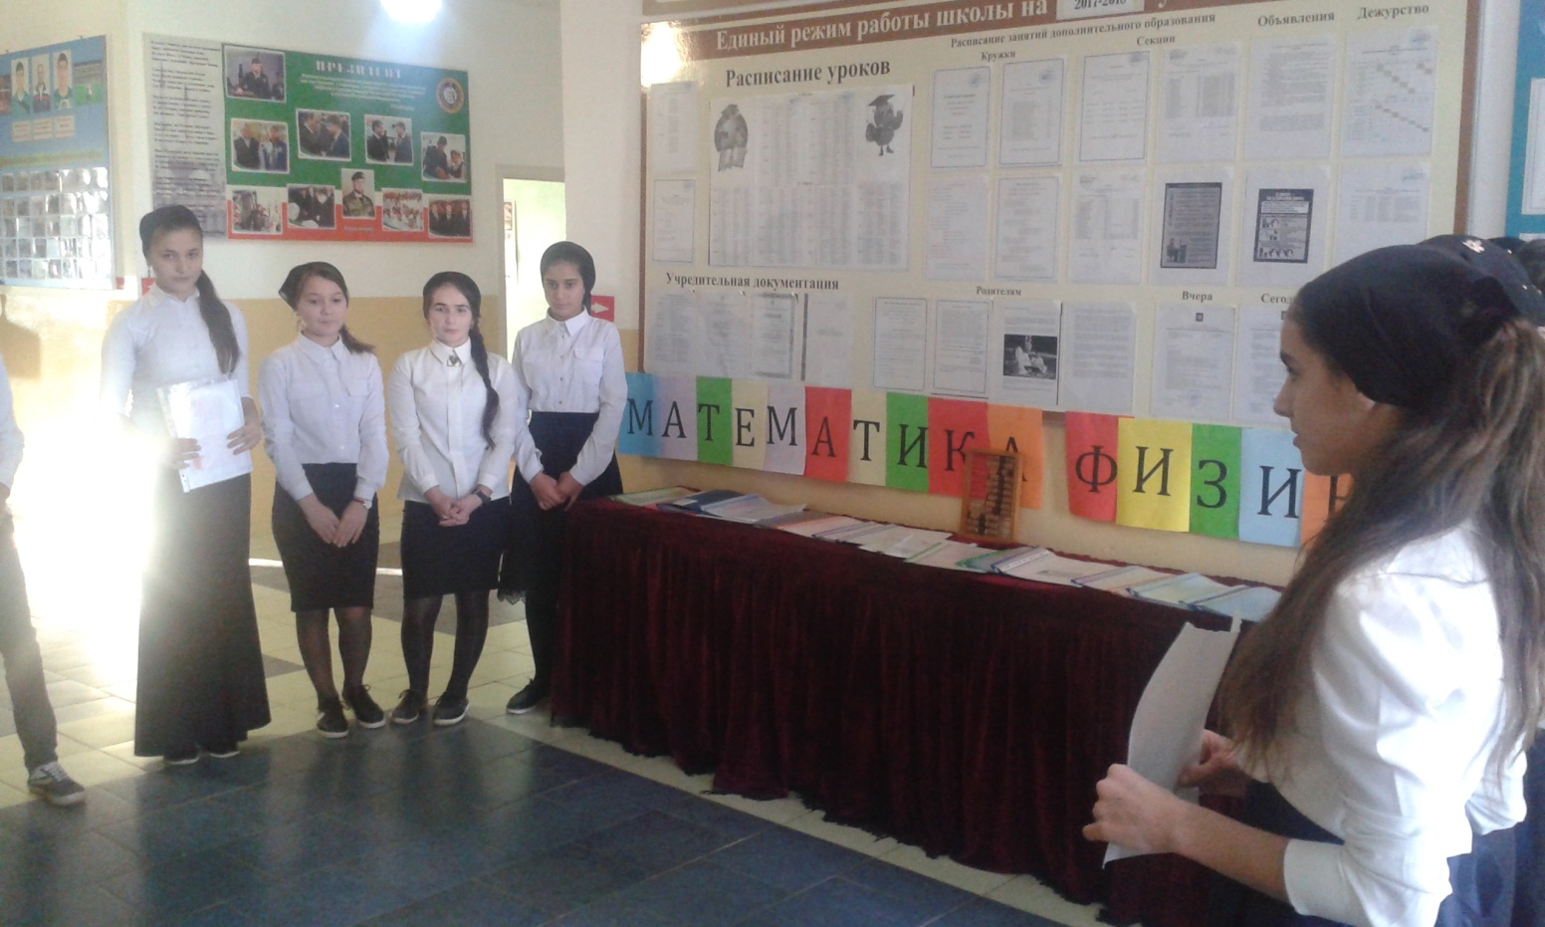

План проведения предметной недели

математики и физики.

**Срок проведения с 13-18 ноября 2017г**

**МБОУ « Ишхой-Юртовская средняя школа»**

**Гудермесского района ЧР**

|  |  |  |  |  |  |
| --- | --- | --- | --- | --- | --- |
| **№ п/п** | **Класс** | **Дата** | | **Мероприятия** | **Ответственные** |
| **1** | **Линейка, посвященная к открытию предметной недели**  **МАТЕМАТИКИ И ФИЗИКИ.**  **Представление: «Математика и физика- основа и опора всех без исключения наук»** | | **понедельник**  **13.11.17г** | **7а,7б,7в** | **Бийсултанов М. А-Х**  **Хусиев А.Р.**  **Умаров С. И.**  **Вадалов У. А.** |
| **2** | **Турнир знатоков математики и физики**  **ЧТО? ГДЕ? КОГДА?** | | **вторник**  **14.11.17г** | **8А,8б,8в** | **Бураева А.А.**  **Умарова М.У** |
| **3** | **«Физическая и**  **Математическая**    **викторина»** | | **среда**  **15.11.17г** | **8-9** | **Бураева А.А.**  **Умарова М.У** |
| **4** | **Интегрированный урок (алгебра и начала анализа + физика) по теме «Техника дифференцирование и применение производной в физике (в рамках подготовки к ЕГЭ)»** | | **четверг**  **16.11.17г** | **11А** | **Бураева А.А.**  **Умарова М.У** |
| **5** | **Защита проектов**  **по**  **Математике и Физике.** | | **пятница**  **17.11г** | **7-11** | **Бураева А.А.**  **Умарова М.У** |
| **6** | **Конкурс предметных газет**  **по**  **математике и физике** | | **суббота**  **18.11г** | **5-11** | **Бураева А.А.**  **Умарова М.У** |

Все школьники приняли активное участие в творческих конкурсах и в различных интеллектуальных турнирах. Особенно ярко прошел интегрированный урок **« Техника дифференцирование и применение производной в физике (в рамках подготовки к ЕГЭ)».**

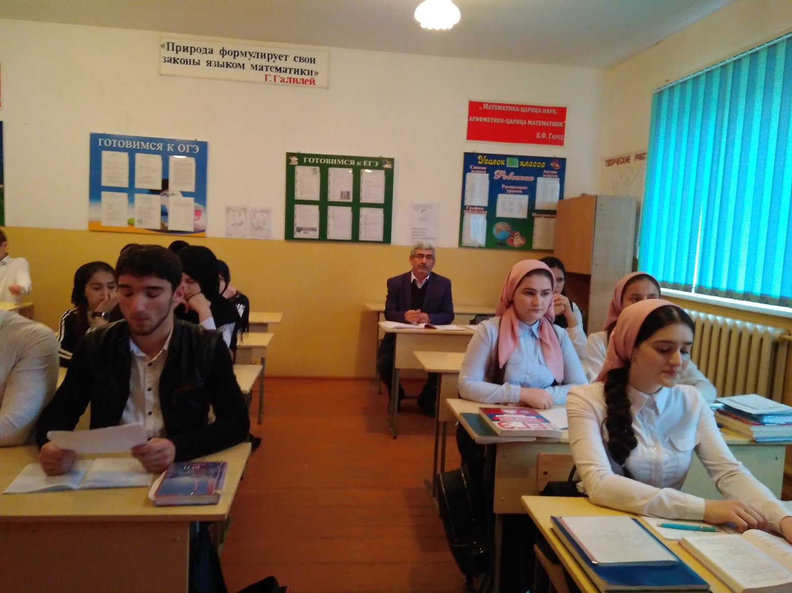

Внеклассное мероприятие «Математические и физические викторины» в 8-х классах подготовленная учителями Бураевой А.А. и Умаровой М.У.

- В рамках недели проходили различные конкурсы и соревнования, которые охватили большое количество учащихся с разными способностями и интересами. Большой интерес ребят вызвали соревновательные мероприятия: особенно **Турнир знатоков математики и физики** **«Что ?,Где? Когда?»** в 10-11-х классах.

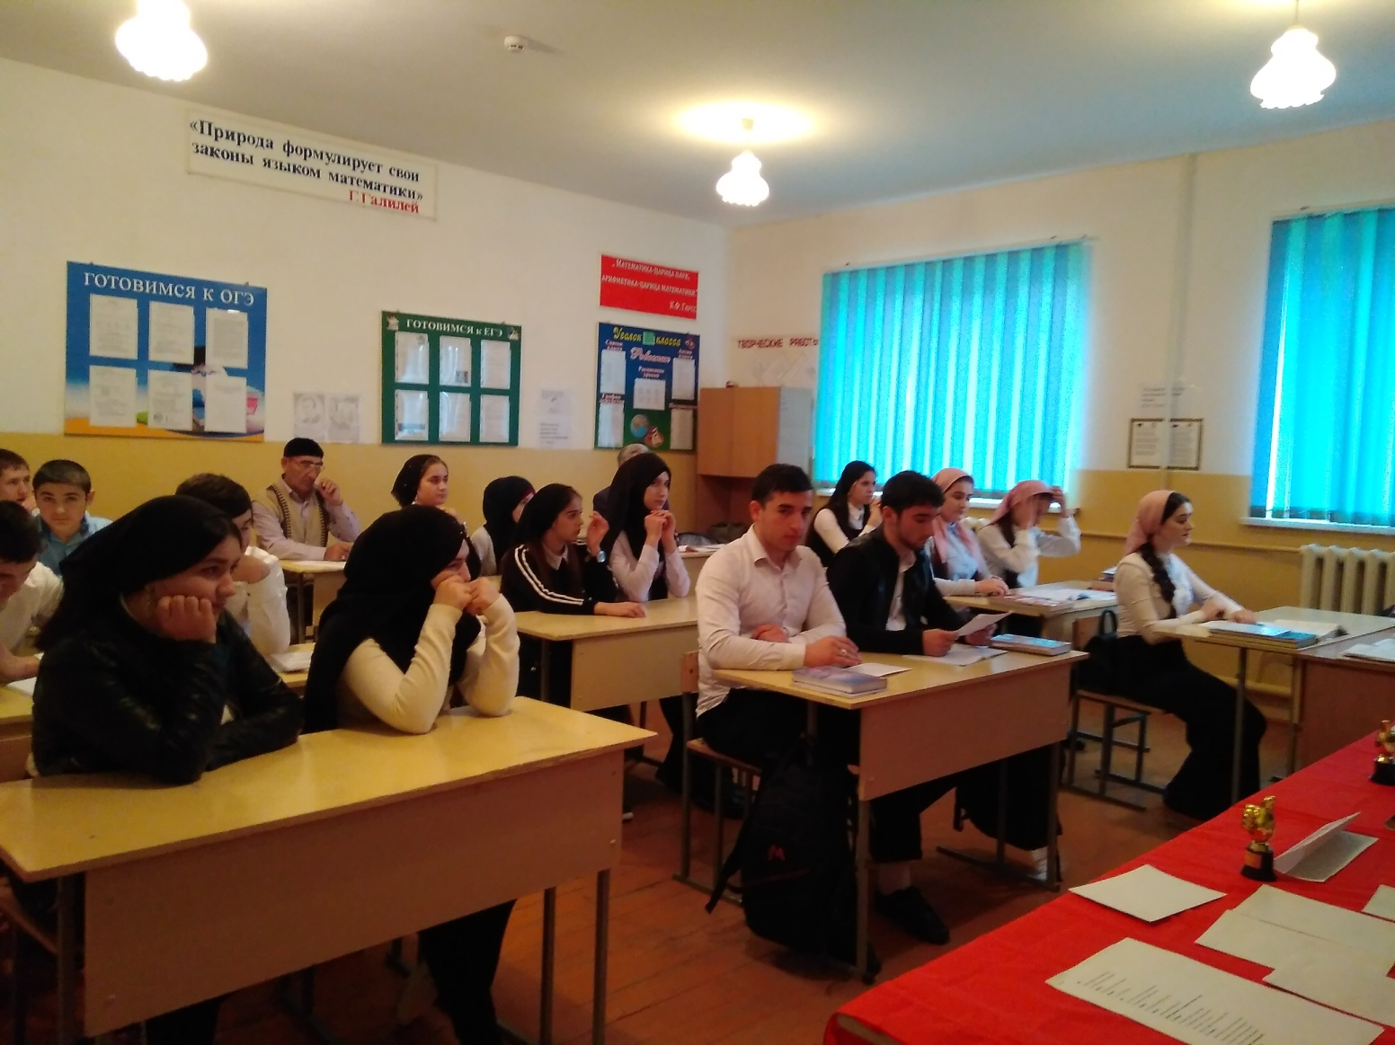

С участием команд 10-х и 11-х классов. Бураева А.А. организовала и провела ученическую конференцию по защите физических и математических проектов обучающихся 9-11 классов.  
Все победители конкурсов будут награждены почетными грамотами

«Физика и математика в нашей жизни»

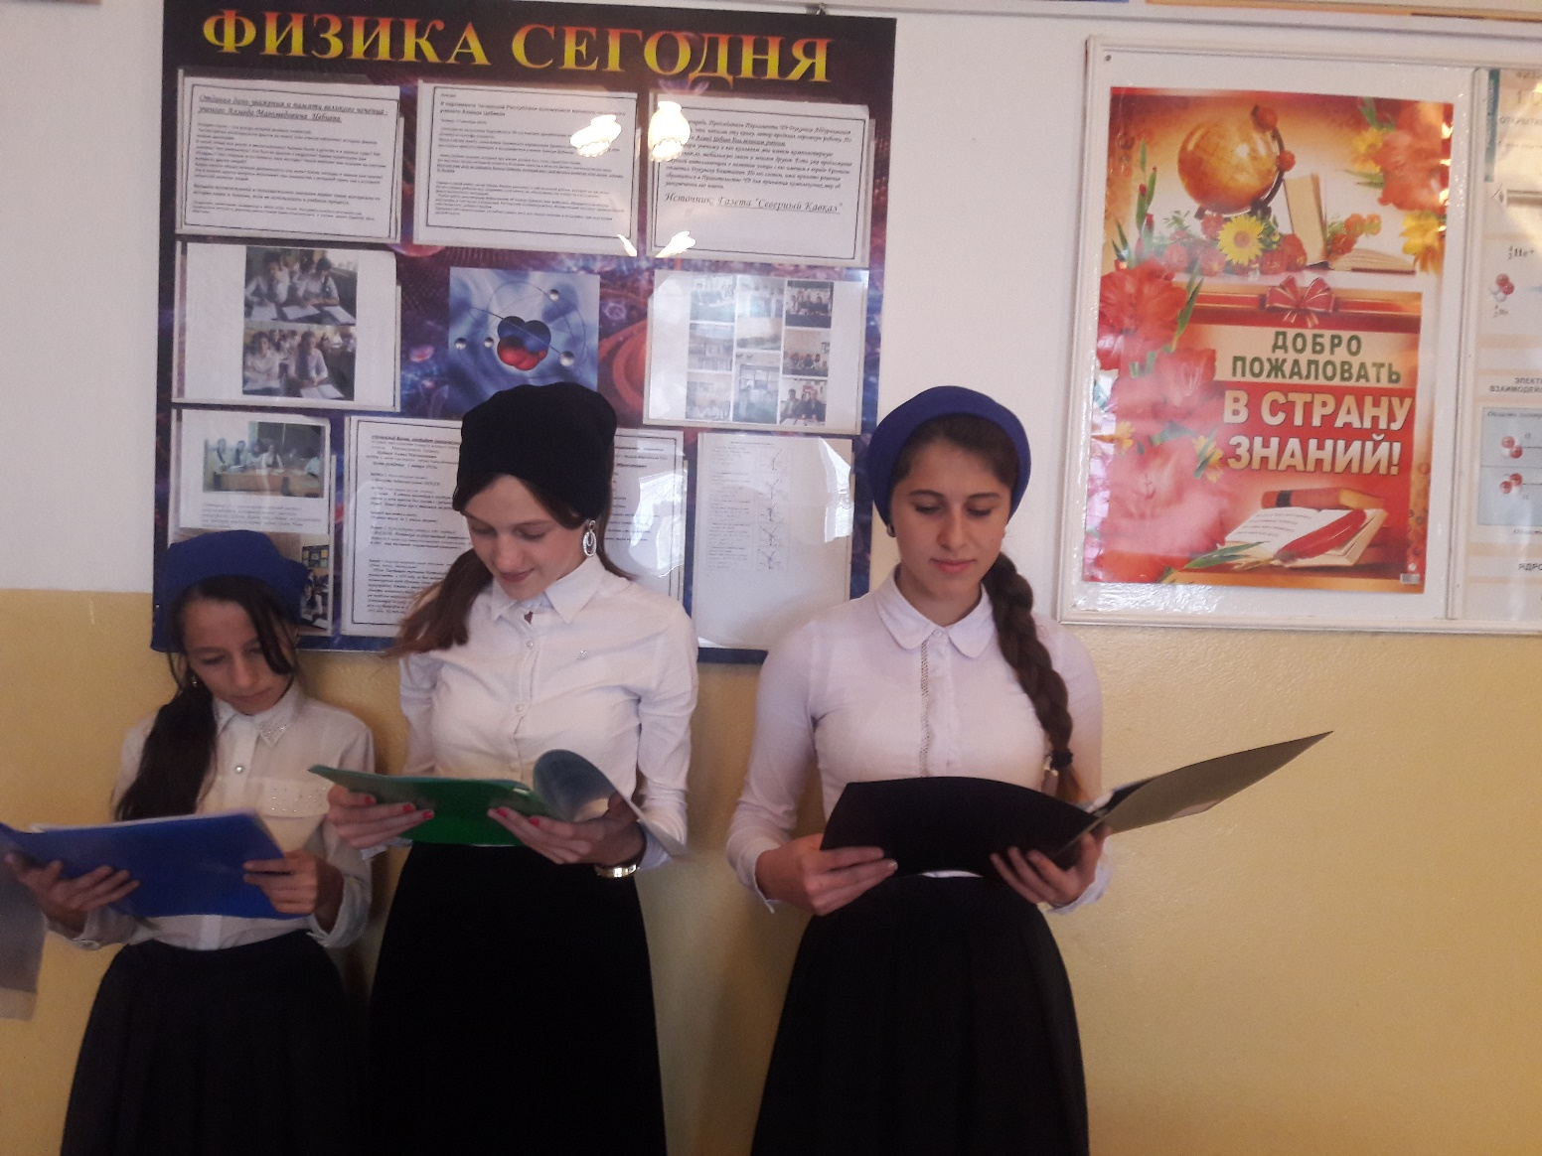

.

Такие формы деятельности дают возможность эффективной организации взаимодействия педагога и учащихся, их продуктивного общения с присущими элементами соревнования, непосредственности, неподдельного интереса. В процессе игры у детей вырабатывается навык сосредотачиваться, мыслить самостоятельно, развивается внимание, стремление к знаниям. Увлекшись, дети не замечают, что учатся: познают, запоминают новое, ориентируются в необычных ситуациях, пополняют запас представлений, понятий, развивают фантазию. Даже самые пассивные из детей включаются в игру с огромным желанием, прилагая все усилия, чтобы не подвести товарищей по игре.

С такой целью проводился «**математический бой»** между командами

учащихся  **6-х, 7-х классов.**

Под руководством учителей математики Умарова С.И. и Вадалова У.А.подготовка к «бою» началась за неделю, ребята придумывали название, соответствующую эмблему, готовили приветствие, помогали и родители обучающихся. На протяжении всей недели обучающимся предлагались нестандартные, развивающие задания, которые не могли не заинтересовать, оставить их равнодушными. Несмотря на кажущуюся простоту заданий, решить их довольно сложно.

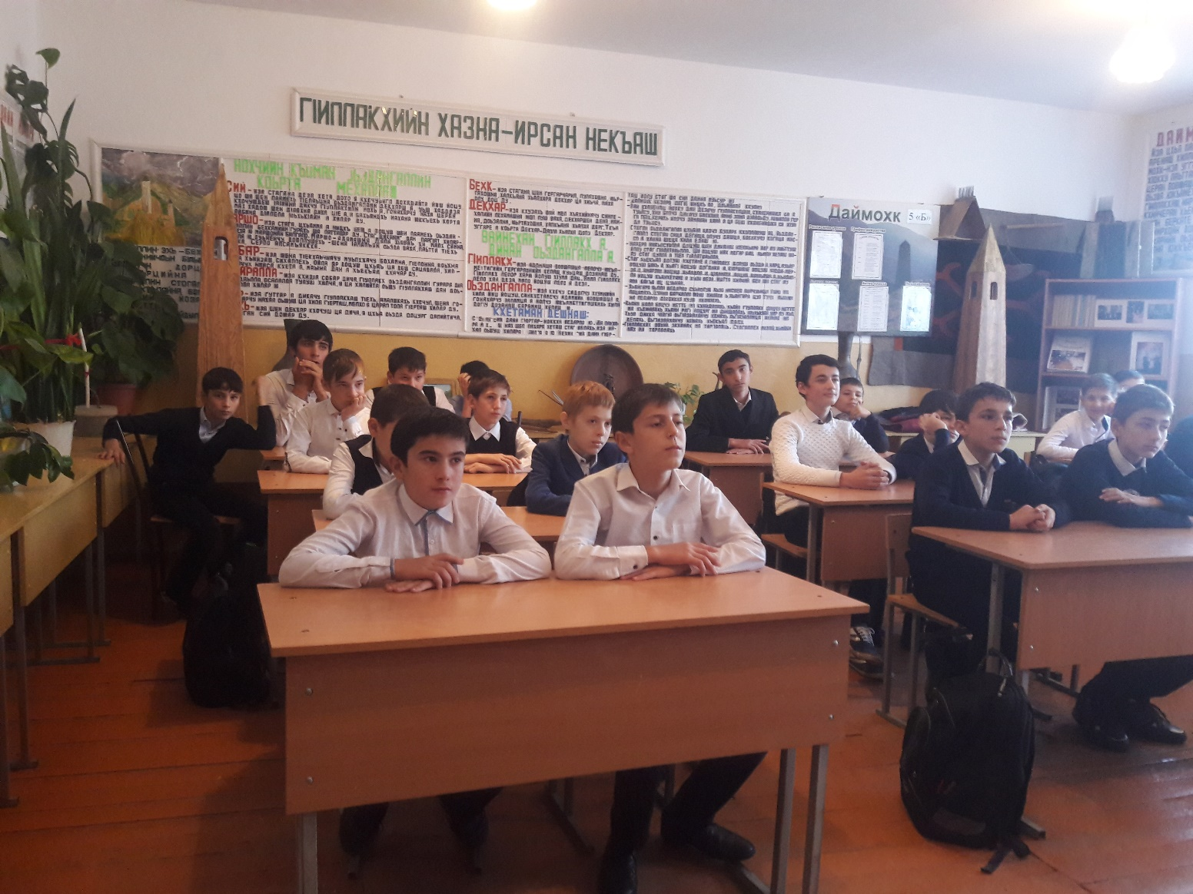

Участникам были предложены самые разнообразные испытания: приходилось и мгновенно находить ответы во время блиц-опроса, и поработать «математическими фокусниками», и вспомнить имена известных математиков и физиков, песни из кинофильмов и проверить свой глазомер, и пройти тест на аккуратность, и, конечно же, решать математические и физические задания.

Во время напряженного соперничества участников зрители также соревновались в логике и быстроте ума, стараясь помочь своим друзьям и поддержать их.

Безусловно, все участники были наблюдательны, изобретательны, творчески активны, умны и заслуживали исключительно первого места, но жюри по итогам состязаний определило на место победителя команду 7 «А» класса.

Музыкальное оформление, наглядность, привлекательность заданий,

эмоциональность ведущего, умные участники - все это позволяет сделать вывод о том, что мероприятие прекрасно справилось со своей целью - привитие интереса к предмету у учащихся.

**Выводы:** Анализируя указанные мероприятия, следует отметить, что проведение предметной недели способствует не только углубленному изучению математики в пределах школьного курса, но и развитию личностных качеств обучающихся, активизирует их мыслительную деятельность, способствует появлению у учащихся внутренних мотивов к обучению, к дальнейшему самообразованию, саморазвитию, самосовершенствованию, способствует сближению учителя и ученика.

Все намеченные мероприятия проводились в хорошем темпе, укладывались в отведённое время, поддерживалась хорошая дисциплина за счёт интересного содержания конкурсов и контроля со стороны учителей-организаторов.

Основные цели и задачи предметной недели достигнуты благодаря чёткому и своевременному планированию, а так же ответственному отношению членов методического объединения к поставленным задачам.

По количеству участников конкурсов и предметных мероприятий можно сказать, что ребята нашей школы проявляют действительно живой интерес к области физики и математики. Им обычно свойственна природная наблюдательность, изобретательность и творческая активность. И именно эти способности получают большой импульс развития в ходе подготовки и проведения недели.

**Рекомендации:** «**Учителям: Умарову М.У., З,Бураеву А.А. – объявить благодарность за активное участие в организации и проведении предметной недели математики и физики.**

Важнейшей составляющей успеха этих мероприятий являлось использование мультимедийных презентаций к урокам, играм. При наличии мультимедийного проектора эффективность уроков и мероприятий была бы намного большей.

Руководитель ШМО математики: / Умарова М.У./

Рукководитель ШМО Естественно-гуманитарного цикла: / Бураева А.А./

2017-2018 учебный год.

Зам.дир по НМР _____ Бийсултанов А.А.